**Laborator 13 - DI**

**Se da** o imagine alb – negru care contine o serie de obiecte.

Imaginea e reprezentata ca o matrice img[N][N] ca mai jos:

img[i][j] = 0 - daca pixelul se refera la un obiect

=-1 - altfel

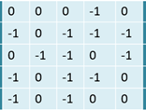

**Se cere** sa numarati cate obiecte sunt in imagine si sa asignati fiecarui obiect un numar.

**Indicatii:**

Se parcurge matricea.

Cand se gaseste un pixel = 0 se incrementeaza numarul obiectelor gasite: nr_obj++

si toti pixelii obiectului primesc valoarea = nr. obiectului curent.

Cautarea de pixeli vecini se face recursiv pe 8 directii (avand grija sa nu se paraseasca imaginea*)

* se bordeaza matricea cu valori de -1 pentru a cauta fara probleme in cele 8 directii

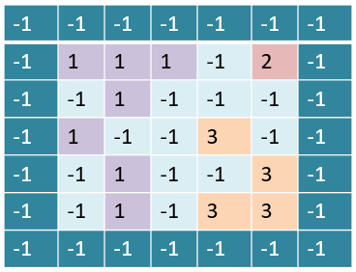

**Pentru testare**

* Creati 2 fisiere de test (alegeti valori pentru N mai mari sau egale cu 5, minim 2 obiecte)
* Rezultatele obtinute vor fi salvate in 2 fisiere (cate unul pentru fiecare fisier de test) ce contin numarul de obiecte identificate(pe prima linie) si apoi, pe liniile urmatoare, matricea in care obiectele apar numerotate.

**Observatii:** Codul trebuie sa fie structurat in functii pentru ~~citirea datelor de intrare~~, ~~bordare~~, ~~afisarea~~ rezultatelor (fara valorile adaugate pentru bordare), ~~solutionarea problemei~~.